SEMINAR
“ Primjena okvira kompetencija u procesu zapošljavanja“
Opština Tivat, Sala za sastanke
29. mart 2019. godine

U organizaciji Uprave za kadrove i Opštine Tivat dana 29.03.2019. godine u sali za sastanke opštine Tivat realizovan je seminar na temu "Kompetencija i njihova primjena".

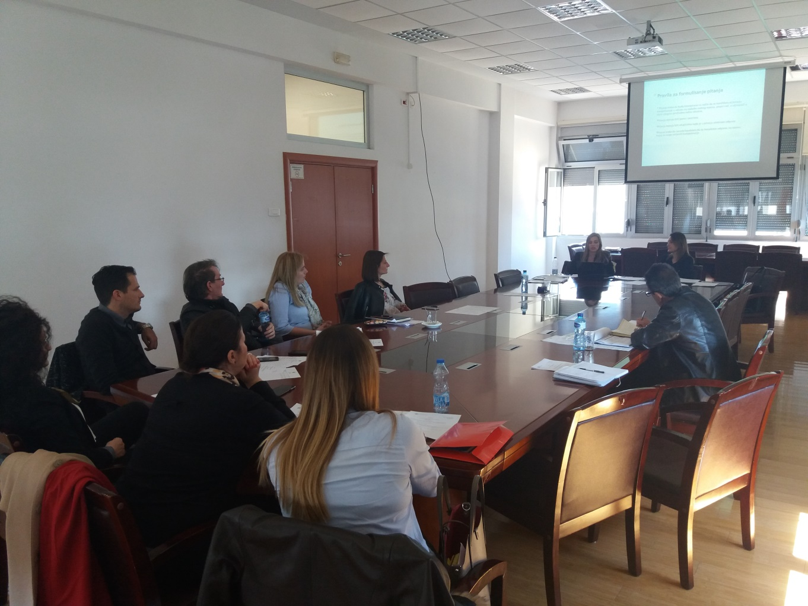

Cilj seminara je podizanje svijesti lokalnih službenika o značaju uvođenja kompetencija.
Na seminaru su obrađivane teme: Razvoj kompetencija; Različita shvatanja o tome šta su kompetencije; Pojam kompetencija; Vrste kompetencija; Evropski okvir ključnih kompetencija za cjeloživotno učenje; Izrada okvira kompetencija; Kompetencije i njihova primjena u postupku selekcije i odabira kandidata; Korišćenje okvira kompetencija u upravljanju učinkom; Korišćenje okvira kompetencija u obuci i razvoju; Uporedna iskustva:
Ciljna grupa za navedeni seminar su bili službenici iz kategorije visoko rukovodni kadar, glavni administratori, službenici koji rade na poslovima ljudskih resursa kao i zainteresovani lokalni službenici.
Seminaru su prisustvovali službenici iz opština Tivat i Kotor.
Predavači na seminaru su bile Vladana Miranović i Nataša Boljević.

